Fiche d’anomalie N°1
Date ouverture : 26/09/2012 | Date de fermeture : 26/09/2012
Description : L’asservissement est correct jusqu’à la moitié de la cuisson, il devient ensuite inefficace
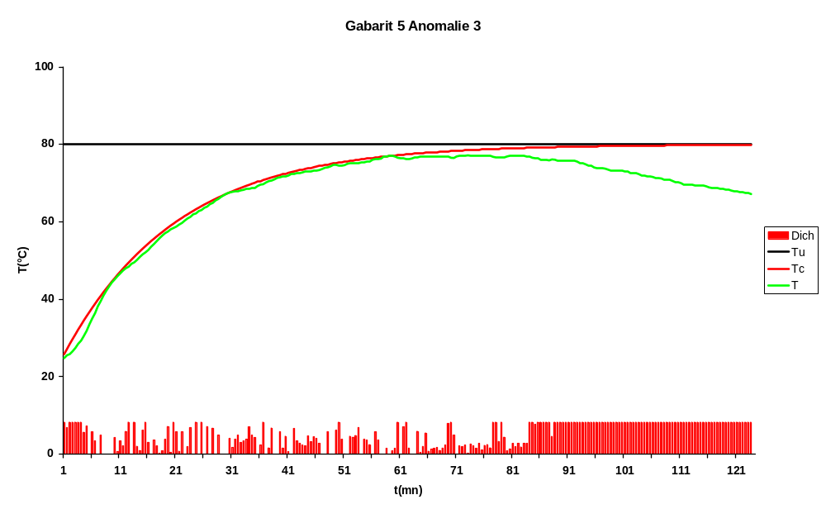
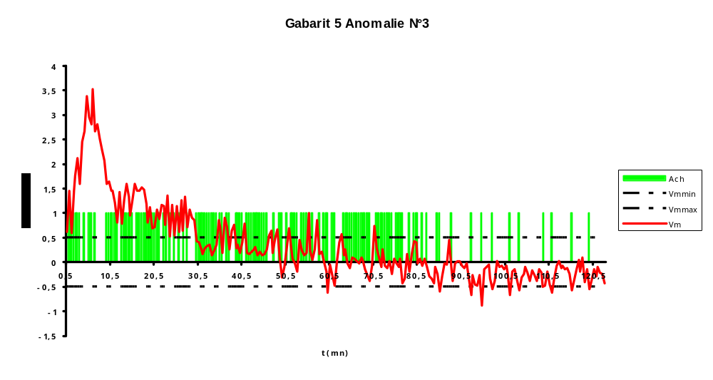
Analyse : L’élaboration de la valeur booléenne « Ebullition » réunie 3 conditions sous la forme d’une fonction ET : 1) 0,5<Vm<0,5 2) 0,8Tu<T<1,2Tu 3) Dich max.
Comme le montre le graphique ci-dessus, la vitesse mesurée Vm peut atteindre des valeurs faibles à l’intérieure de la fourchette 0,5<Vm<0,5
Remède :suppression de la condition 0,5<Vm<0,5 et réétude de la détection de l’ébullition.

